中国电子电路行业协会

第84期
信息部 2025年2月

每周资讯|民营企业座谈会召开；24年中国人形机器人市场规模约27.6亿元；芯碁微装订单已排产至2025年第三季度..

行业
民营企业座谈会之后，国家发改委、工信部等重磅发声
2月17日召开的民营企业座谈会对民营企业公平参与市场竞争、解决融资难融资贵、解决拖欠民营企业账款问题等作出部署。2月18日，国家发改委表示，我国将进一步破除市场准入的障碍，对民营企业反映的困难问题精准施策助企纾困，加力推动解决拖欠民营企业账款问题，加快促进民营经济发展。民营企业中90％以上是中小企业。工信部18日表示，将从生态赋能、创新赋能、数字赋能、人才赋能和服务赋能五个方面，引导中小企业坚定信心、坚守主业、做强实业、诚信经营，走好高质量发展之路。(第一财经)

DeepSeek宣布推出NSA：用于超快速长上下文训练和推理
2月18日，DeepSeek宣布推出NSA，用于超快速的长上下文训练和推理。据其介绍，NSA是一种与硬件一致且本机可训练的稀疏注意力机制，用于超快速的长上下文训练和推理。通过针对现代硬件的优化设计，NSA加快了推理速度，同时降低了预训练成本，而不会影响性能。在一般基准测试、长上下文任务和基于指令的推理上，它与完全注意力模型相匹配或优于完全注意力模型。（环球市场）

美联储戴利：政策需要保持紧缩
2月18日，美联储官员戴利表示，经济状况良好，劳动市场非常稳健；对通胀进展不必感到灰心；政策需要保持紧缩，直到看到在通胀方面确实取得了持续进展；在进行下一次调整之前，希望谨慎行事；当前政策处于非常良好的状态，在必要时可以轻松调整。（第一财经）

工信部等八部门印发《新型储能制造业高质量发展行动方案》
2月18消息，日前，工信部等八部门印发《新型储能制造业高质量发展行动方案》。方案提到，到2027年，我国新型储能制造业全链条国际竞争优势凸显，优势企业梯队进一步壮大，产业创新力和综合竞争力显著提升，实现高端化、智能化、绿色化发展。加快锂电池等成熟技术迭代升级，支持颠覆性技术创新，提升高端产品供给能力。推动超级电容器、铅碳电池、钠电池、液流电池等工程化和应用技术攻关。发展压缩空气等长时储能技术，加快提升技术经济性和系统能量转换效率。（观察网）

市场

IDC：2024年全球企业人工智能存储领域支出达67亿美元 未来五年年复合增长率为12.2%
2月14日消息，国际数据公司（IDC）与浪潮信息联合发布《2025年中国人工智能计算力发展评估报告》，《报告》指出，随着人工智能技术的飞速发展，企业对数据存储的需求达到了前所未有的高度。IDC数据显示，2024年全球企业在人工智能存储领域的支出达到67亿美元，2025年将增至76亿美元，2028年有望达到102亿美元，2023-2028年五年年复合增长率为12.2%。大模型训练和生成式人工智能技术的应用对存储市场产生了显著影响。(C114通信网)

中汽协数据显示：1月新能源汽车产销量实现双增长
2月17日，中汽协召开月度汽车行业信息发布会，中国证券报记者从发布会上获悉，1月，我国汽车产销分别完成245万辆和242.3万辆，产量同比增长1.7%，销量同比下降0.6%。其中，新能源汽车同比继续保持较快增长，产销量同比分别增长29%和29.4%。中汽协副秘书长陈士华在发布会上表示，1月，在“以旧换新”政策、春节经济助力等利好因素驱动下，汽车产量实现小幅增长，销量较去年同期只微降，行业迎来平稳开局。其中，乘用车延续良好表现，产销同比双增长；新能源汽车产销和汽车出口延续良好表现。（中国新闻网）

全国充电基础设施累计数量达到1321.3万台，同比上升49.1%
2月17日，中国电动汽车充电基础设施促进联盟发布的最新数据显示，截至2025年1月底，全国充电基础设施累计数量达到1321.3万台，同比上升49.1%。其中，1月份新增充电基础设施39.5万台，同比增长49.5%，公共充电桩增量为18.1万台，同比增长222.5%，随车配建私人充电桩增量为21.4万台，同比增长2.9%。据了解，我国充电基础设施建设已基本满足新能源汽车的快速发展需求。公共充电基础设施建设区域集中于广东、浙江、江苏、上海、山东等10个地区，占比达到67.9%。春节假期期间，随着新能源汽车出行量增加，国家电网与南方电网的充电服务量均实现显著增长。（观点网）
数据显示，2024年中国人形机器人市场规模达到约27.6亿元，并有望在2030年成长为千亿元市场
2月15日，2025年新春伊始，人形机器人的“智能”被给予了更高的期待，整个行业也有望迎来量产元年。目前，我国已成为全球领先的人形机器人生产国。数据显示，2024年中国人形机器人市场规模达到约27.6亿元，并有望在2030年成长为千亿元市场。全球市场也显示出强劲的增长动力，到2035年人形机器人市场规模有望达到1540亿美元。下面就跟随记者一起去长三角感受一下机器人企业的“加速度”。（央视网）
中国信通院：2024年国内市场手机出货量同比增8.7%
2月14日，据中国信通院CAICT，2024年12月，国内市场手机出货量3452.8万部，同比增长22.1%，其中，5G手机3043.3万部，同比增长25.8%，占同期手机出货量的88.1%。2024年1-12月，国内市场手机出货量3.14亿部，同比增长8.7%，其中，5G手机2.72亿部，同比增长13.4%，占同期手机出货量的86.4%。2024年12月，国内手机上市新机型28款，同比增长7.7%，其中5G手机5款，同比下降54.5%，占同期手机上市新机型数量的17.9%。（中新经纬）

企业

传台积电可能收购英特尔代工部门20%股权
2月18日，美国科技媒体《wccftech》报导称，台积电可能收购英特尔代工服务部门（IFS）20%股权。反垄断法通常会阻止大企业合并，但20%的持股将让台积电得以与英特尔合作，同时回避监督审查。最新消息暗示，台积电将取得英特尔少数股权，与此同时，美国芯片设计大厂高通与博通可能在该交易扮演重要角色，因为这两家公司可能透过向新实体下单，确保其顺利过度到营运状态，协助完成该交易。对于高通与博通而言，投资英特尔的IFS将使其更能与台湾的联发科竞争。（新浪财经）
2024年三星在全球电视市场占据28.3%的份额
2月18日，据三星宣布，基于市场调查机构Omida的数据，2024年三星在全球电视市场占据28.3%的份额，连续19年领跑行业。据了解，三星QLED电视出货量达834万台，市场份额为46.8%，在总销量的比重首次超过10%；OLED电视出货量达144万台，市场份额为27.3%。三星强调，该业务的成功一方面是由于三星持续投入AI技术研发，提升电视的画质、音效和用户体验，另一方面是巩固高端市场优势并深化大尺寸战略。（观点网）

三星推出下一代DRAM技术，助力AI手机和PC计算性能提升
2月17日，近日，三星电子宣布正在开发新一代DRAM技术，旨在显著提升AI智能手机及PC的计算性能。随着人工智能技术的快速发展，尤其是在移动设备领域，对高性能内存的需求不断增加。三星通过利用铜柱连接堆叠的DRAM，力求在性能和稳定性上实现突破，这一进展无疑是科技界的一大亮点。在深入探讨这一技术之前，首先让我们回顾一下DRAM（动态随机存取存储器）的基本概念。DRAM作为一种重要的内存技术，广泛应用于计算机和智能设备中。其主要功能是对数据进行快速读写，确保处理器能够更高效地访问必要的数据。随着机器学习、深度学习等AI技术的崛起，传统DRAM技术已经难以满足处理庞大数据集的需求，因此，开发下一代DRAM成了业界的共同目标。（CPCA印制电路信息）

弘信电子获得发明专利授权：“一种利用双层流水线进行质检的电路板质检流程”
2月18日，根据天眼查APP数据显示弘信电子（300657）新获得一项发明专利授权，专利名为“一种利用双层流水线进行质检的电路板质检流程”，专利申请号为CN202110399516.8，授权日为2025年2月18日。专利摘要：本发明公开了一种用于电路板质检的双层流水线及质检流程，双层流水线包括：机架、配发流水线、回流流水线、配发驱动电机、回流驱动电机，其中配发流水线的传动方向与回流流水线的传动方向相反，配发流水线包括镜检区、制程品检区、成品抽检区、点数分周期区及扫描录入包装区，所述回流流水线对应位于镜检区、制程品检区、成品抽检区的下方。（证券之星）

芯碁微装：订单交付计划已排产至2025年第三季度
2月17日，芯碁微装官方微信公众号宣布，全球AI算力需求爆发带动了高多层PCB板及高端HDI产业加速升级与产量增加，同时PCB产业链扩张至海外，公司当前订单交付计划已排产至2025年第三季度，产能处于超载状态，业务前景持续向好。目前，公司正全力推进二期基地建设，力争2025年中期投入使用，以保障及时交付。（证券之星）

苏州锦艺新材料科技股份有限公司IPO终止，保荐机构为国信
2月13日消息，苏州锦艺新材料科技股份有限公司（简称“锦艺新材”）上交所IPO终止。据了解，锦艺新材IPO保荐机构为国信证券股份有限公司，保荐代表人为姚思、余洋，拟融资金额7.44亿元。上市进程显示，锦艺新材IPO，2022年12月30日已受理，2023年1月20日已问询，2025年2月13日终止。资料显示，锦艺新材成立于2017年2月，公司法定代表人及董事长均为陈锦魁，公司主要从事非金属材料、非金属制品及其专用设备的研发、生产、销售及相关售后服务;非金属矿产的开发设计、深加工及销售;从事货物及技术的进出口业务,但国家限定公司经营或禁止进出口的商品及技术除外。（财联社）
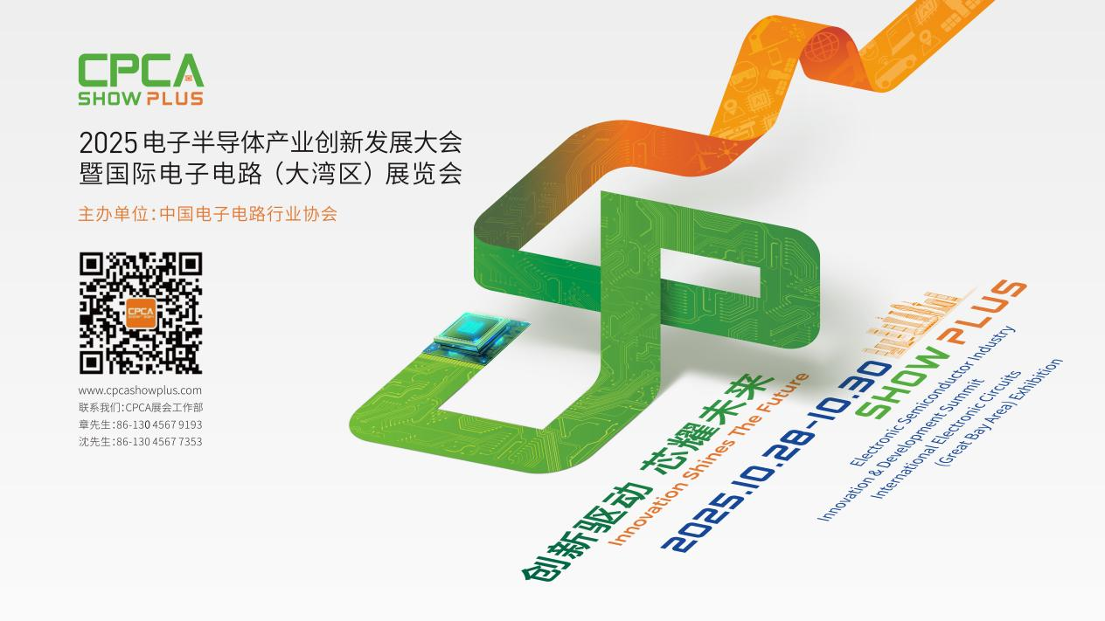

更多精彩内容请扫描下方二维码，关注 CPCA 服务号
撰稿人：张国旗
审核：张运


